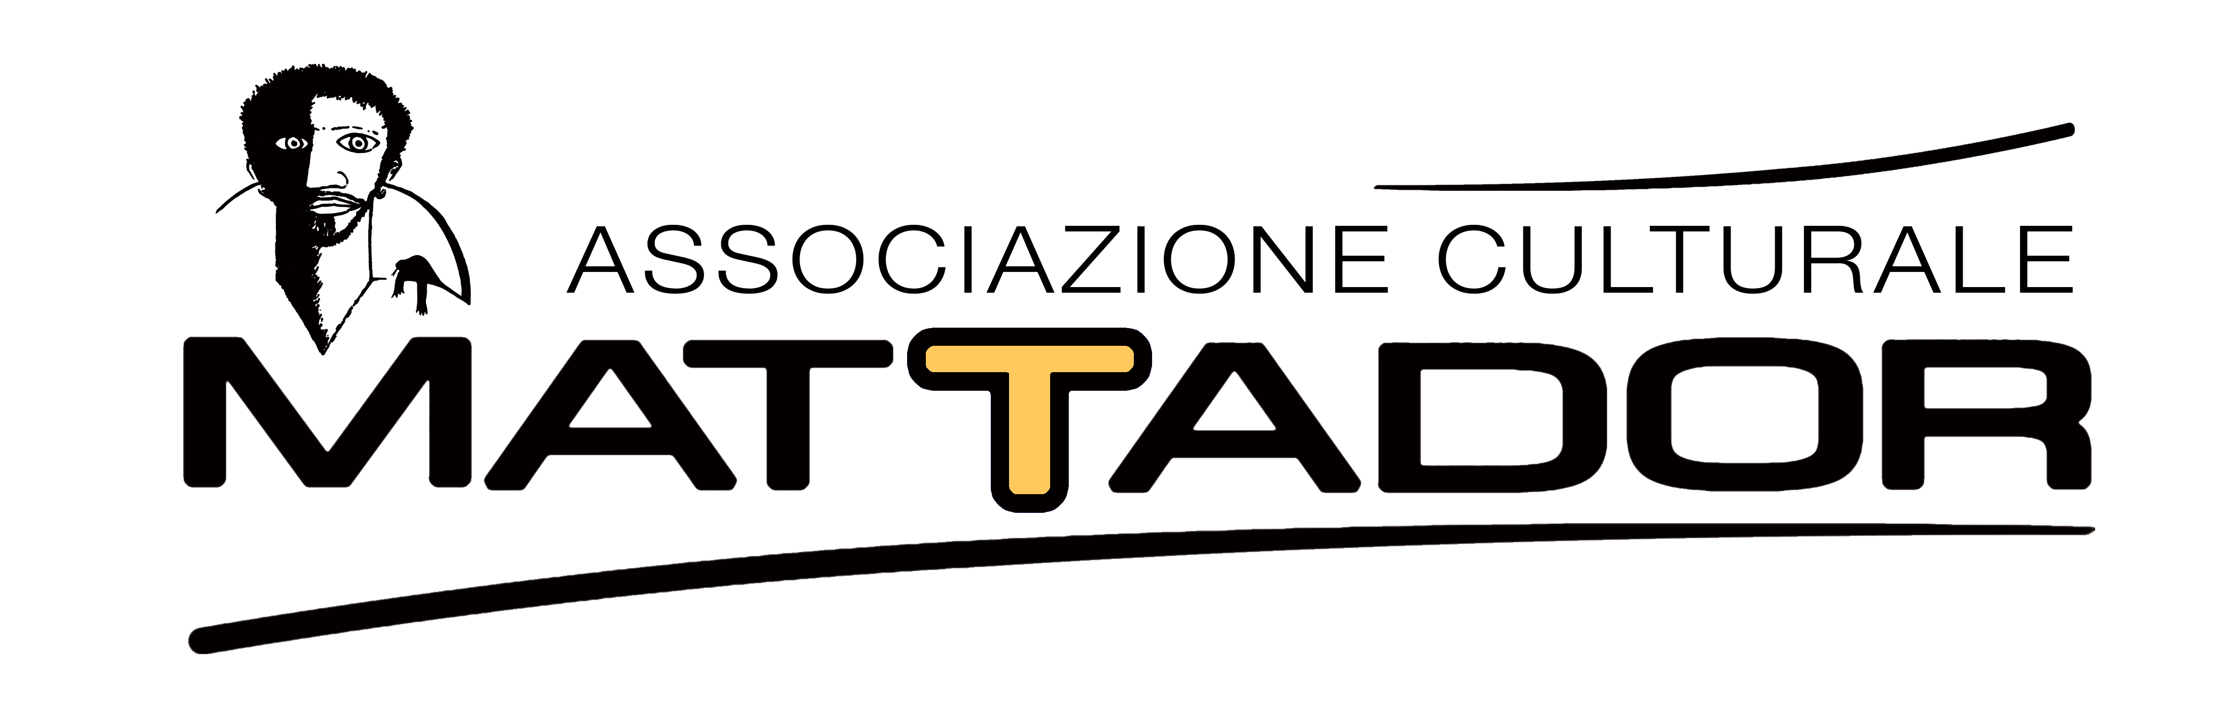
9° PREMIO MATTADOR
Tutti i vincitori il 17 luglio al Gran Teatro La Fenice
www.premiomattador.it

Una festa della scrittura cinematografica è quella che ogni anno si celebra grazie al Premio Mattador che il prossimo 17 luglio consegnerà tutti i premi della sua Nona edizione al Teatro La Fenice. La missione del Premio Internazionale per la Sceneggiatura dedicato a Matteo Caenazzo e rivolto a nuovi talenti dai 16 ai 30 anni è da sempre la formazione di giovani sceneggiatori e in questi anni molti sono i ragazzi che grazie al Premio hanno potuto approfondire i propri studi di cinema e coltivare le proprie passioni. E grazie alla collaborazione con GALLERIA CONTINUA San Gimignano/ Beijing/ Les Moulins/ Habana, prestigiosa galleria d’arte contemporanea, i vincitori del Premio oltre ai premi in denaro e alle borse di formazione ricevono un’opera d’arte, quest’anno un acquerello intitolato “Merry-go-round in the Snow” firmato dal noto artista belga Hans Op de Beeck «Sono onorato dell’invito rivoltomi dal Premio Internazionale per la Sceneggiatura Mattador di produrre il Premio d’Artista per l’Edizione 2018 – ha affermato l’artista - Fin dai primi contatti con gli organizzatori fui colpito dal calore umano e dagli intenti che ispirano il lavoro dei collaboratori del progetto. In quanto artista impegnato nelle arti visive, nello spettacolo e nella cinematografia, sono consapevole dello straordinario significato che queste forme di riconoscimento rivestono per gli autori giovani - e meno giovani...».

Lo scorso 30 giugno a Trieste sono stati annunciati i premi al “Miglior Soggetto” andati quest’anno ad Alessandro Padovani, 25 anni, di Pedavena (Belluno) con Cagnudei e Mary Stella Brugiati, 29 anni, di Jesi (Ancona) assieme ad Alessandro Bosi, 27 anni, di Lugo (Ravenna) con È tutta colpa nostra. I vincitori si aggiudicano la Borsa di formazione Mattador sullo sviluppo del soggetto. A Venezia, il 17 luglio prossimo alle 18.00, saranno resi noti i nomi dei vincitori delle altre sezioni di Mattador: Sceneggiatura, Corto86 e Dolly “Illustrare il cinema”. Il primo riceverà un premio di 5.000 euro; il secondo vedrà prodotto il cortometraggio tratto dalla propria sceneggiatura; per Dolly, il premio sarà la Borsa di formazione sullo sviluppo della storia disegnata.

Gli elaborati, selezionati dai Lettori del Premio tra i ben 231 pervenuti da tutta Italia e dall’estero, sono stati valutati durante una riunione a porte chiuse dalla Giuria Mattador 2018 costituita da Mirko Locatelli, regista, sceneggiatore e produttore di Strani Film, in qualità di presidente, affiancato da Marina Zangirolami Mazzacurati, organizzazione didattica del Master in Sceneggiatura Carlo Mazzacurati dell’Università di Padova, Giampiero Rigosi, romanziere, sceneggiatore e direttore didattico di Bottega Finzioni di Bologna, Andrea Sperandio, sviluppo progetti Lucky Red, Lorenzo Mattotti, fumettista e illustratore, in Giuria in particolare per i lavori della sezione Dolly.

Questa Nona edizione ha segnato numerose novità, dal lancio del Premio ad ottobre in Liguria con Genova Liguria Film Commission e LAND, all’apertura di Mattador Workshop a Los Angeles con Dolly e a Trieste con il 1° Convegno sulla Sceneggiatura, le Lecture, Corto86 e l’animazione stop-motion. Dal nuovo format della Borsa di formazione Mattador ideato con LAND e Atacama Film, all’ampliamento dell’offerta formativa con il progetto collaterale Visioni in Movimento FVG e l’ideazione dei corsi di produzione dell’audiovisivo in collaborazione con PromoTurismoFVG. Dal percorso di alternanza scuola-lavoro con il Liceo Artistico Nordio e la convenzione di tirocinio con l’Università di Udine, al premio dedicato ad un autore proveniente dal FVG grazie all’accordo con la Fondazione Ananian. E’ confermata la collaborazione con il Circolo della stampa di Trieste e l’adesione della Sede Rai FVG come media partner.

Si è poi ulteriormente ampliata la produzione libraria (Edizioni EUT/Mattador) che affianca al libro 7 di Scrivere le immagini. Quaderni di sceneggiatura, gli Atti del Convegno I Dialoghi di Mattador e il Volume Dolly dedicato alla sceneggiatura disegnata vincitrice nel 2017.

La Giuria e i vincitori delle quattro sezioni proposte dal Concorso si incontreranno a Venezia, alla presenza delle autorità della Regione del Veneto e, per il Comune di Venezia, di Ermelinda Damiano presidente del Consiglio comunale, in occasione della Cerimonia di Premiazione che si terrà martedì 17 luglio alle 18.00 nelle Sale Apollinee del Teatro La Fenice.

L’iniziativa è resa possibile grazie al contributo di Regione Friuli Venezia Giulia, Comune di Trieste, Regione del Veneto, Fondazione Kathleen Foreman Casali di Trieste, a donazioni private e quote associative.

